1. **Разработка дизайна, отображаемого корректно на планшетных устройствах**

Разработка дизайна на компьютерные версии и мобильные успешно завершена. Страницы сайта полностью адаптированы и не содержат ошибок. Остался последний этап адаптации. Адаптация планшетов.

Так как планшеты имеют разную ширину, то потребления контента в разных разрешениях будет разный по виду. К примеру, iPad Pro имеет разрешение 2048х2732, но страницы в браузере воспринимаются как 1366x1024 пикселей, а Samsung Galaxy Tab 10 имеет разрешение 800х1280, но в этом случае, браузер не будет масштабировать разрешения, ибо на этом планшете будет такой же диапазон.

Из этого следует вывод, что на разных диагоналях планшетах, расположение контента будет разный. У одних как на компьютерной версии, у других специально под их ширину. Чтобы ориентироваться, где же планшет, а где же компьютер, в расчёт будут браться следующие размеры: начиная от 991 пикселей – это большие планшеты, начиная с 767 пикселей – средние планшеты и заканчивая до 480 пикселей, ибо начиная с 479 начинается мобильная адаптация.

Так как где-то меньше, а где-то больше размер, расположение контента должно быть удобным и также сохранять все важные критерии. К примеру, страница «О нас», на ней расположено два блока, один навигационный по самой страничке, другой информационный. И чем меньше экран, тем уже будут блоки. Но выглядеть это будет не должным образом. Поэтому было принято решение, когда диапазон достигает 860 пикселей, навигационный блок по странице спрятать слева и сделать его в горизонтальном положении. Когда пользователь будет нажимать на участок блока, то он будет вылезать и примет обратно вертикальное положение.

На рисунках 23-24 представлена страница «О нас», адаптированная под планшеты.

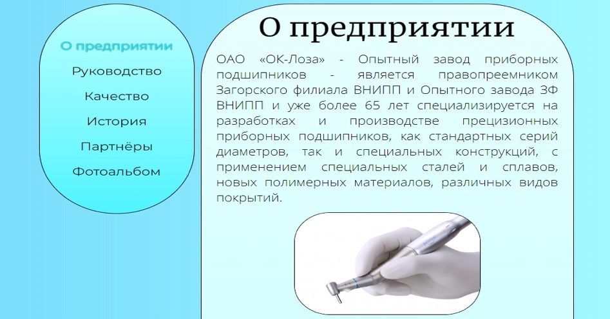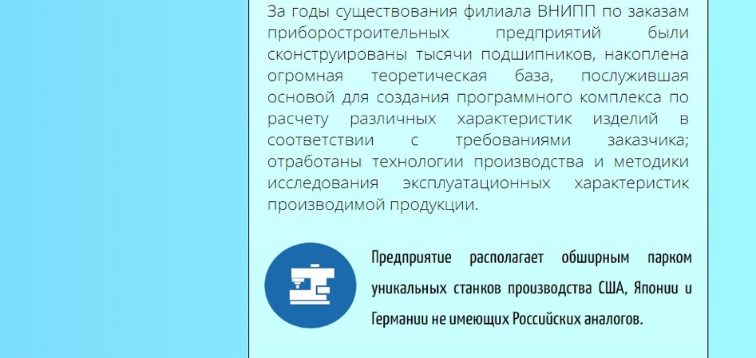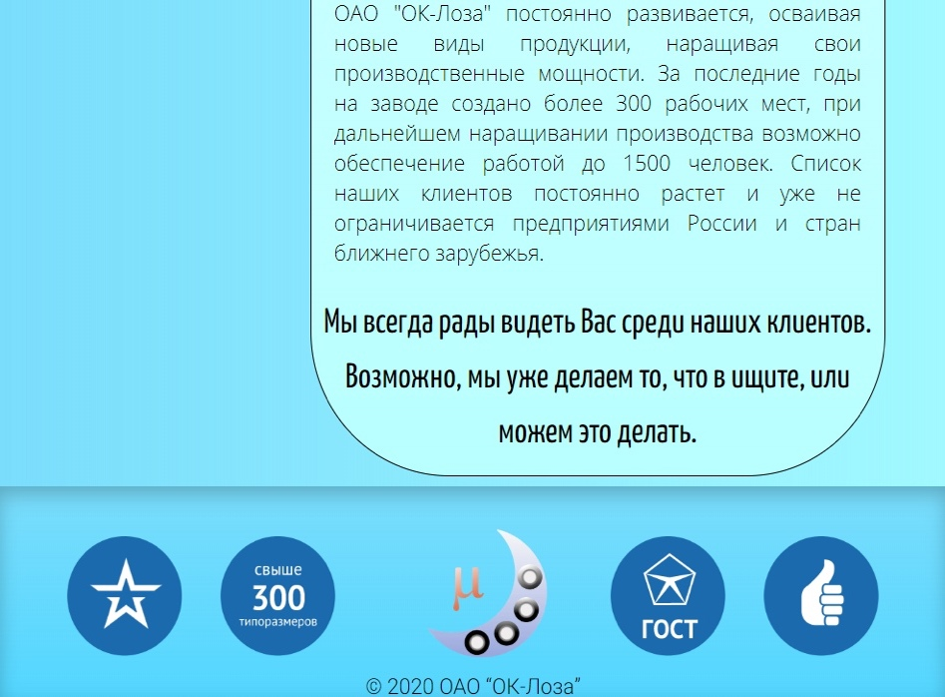Рис 23 – Страница «О нас», адаптированная под планшеты до 860 пикселей.

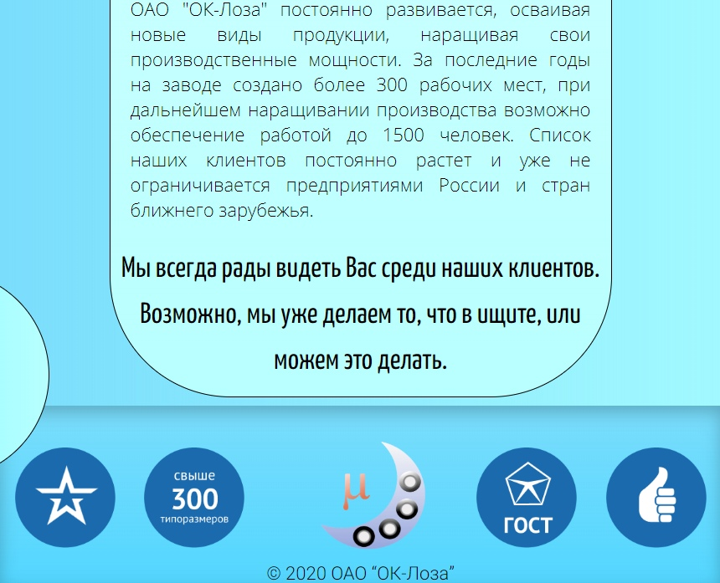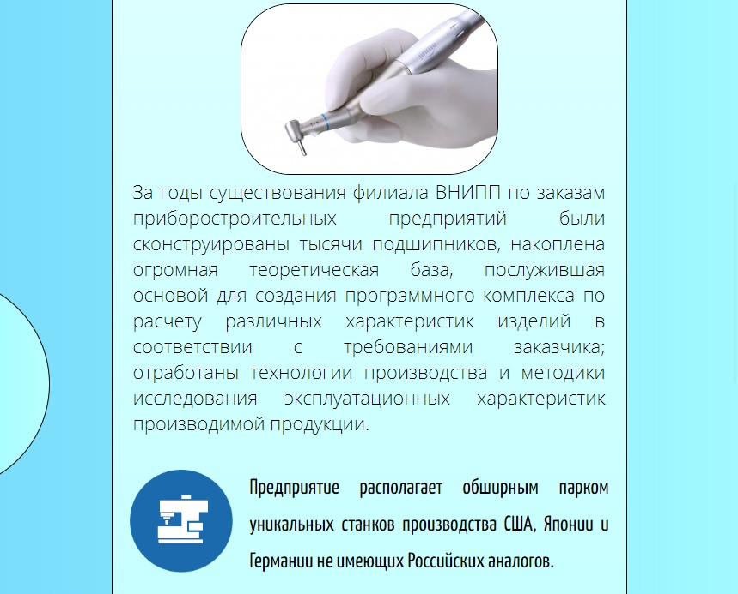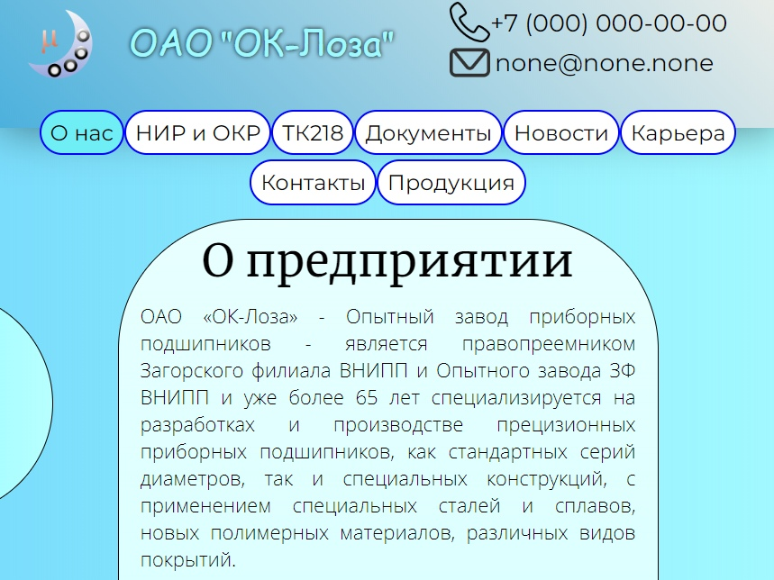Рис. 24 – Страница «О нас», адаптированная под планшеты до 480 пикселей.

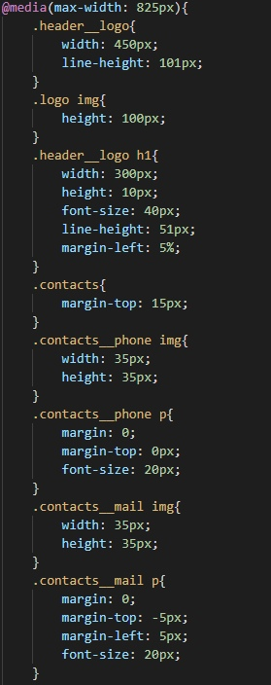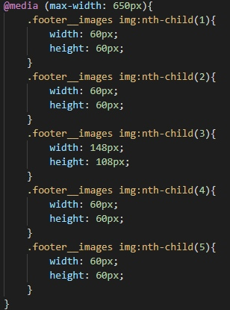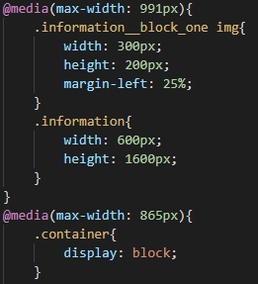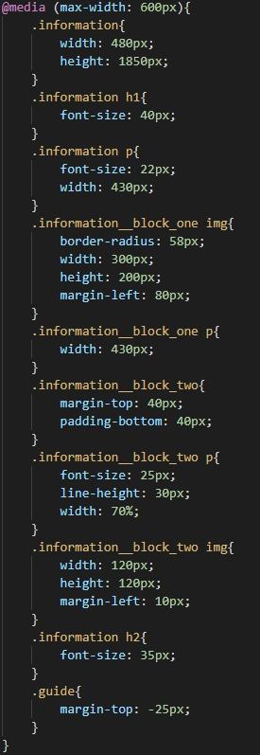Вся адаптация выполнена через структуру медиа-запросов в каскадных стилях и представляет с собой определенную структуру. На рисунке 25 показан код CSS с медиа-запросами для планшетной верстки.

Рис. 25 – Код медиа-запросов (под планшеты) в каскадных стилях.